A hideg veszélyesebb a szívre, mint a hőség
A szélsőséges hőmérsékletek, különösen a tartós hideg mérhetően növelik a kórházon kívüli szívmegállások kockázatát – derül ki egy átfogó friss magyar elemzésből, amelyben a Corvinus Egyetem matematikusa is részt vett. A hőség gyorsan és rövid ideig hat, a tartós hideg viszont több szívmegállást okoz, hosszabb idő alatt.
Több mint 116 ezer szívmegállásos esetet vetettek össze a hőmérsékleti adatokkal öt évre visszamenően a Semmelweis Egyetem, a Corvinus Egyetem, a BME, a Pannon Egyetem és az Országos Mentőszolgálat kutatói, az elemzést a Resuscitation Plus folyóirat januári számában publikálták. Az eredmények szerint a hőmérséklet és a hirtelen szívmegállás közötti kapcsolat U alakú. A legalacsonyabb kockázatot 19 Celsius-fok körül mérték, ettől hidegebb és melegebb irányba is nőtt az esetek száma. A legnagyobb kockázatnövekedés a legalább 3 napig tartó hideg időszakokhoz kötődött, de a tartós, 27 fok feletti hőhullámok is szignifikáns emelkedést mutattak.
A kutatók fontos különbséget azonosítottak a meleg és a hideg hatásmechanizmusa között. A hőség gyorsan és rövid ideig (legfeljebb egy hétig) hat, jellemzően a 3. napon belül tetőzik, majd lecseng. A -9 fok alatti, legalább 2 napig fennálló tartós hideg ezzel szemben késleltetett, általában három nap után jelentkező és hosszabb távú terhelést jelent, amely akár két héttel a hideg időszak után is növelheti a kockázatot.
„Számos korábbi tanulmánnyal ellentétben mi azt is kimutattuk, hogy a hőséghullámokhoz (köznyelvben hőhullámokhoz) hasonló módon definiált hideg napok, amikor a hőmérséklet -10 fok alatt van, többletkockázatot hordoznak, ami rugalmasabb riasztási rendszereket tesz szükségessé. Korábban azt is igazoltuk, hogy a tartós hűvös napok hasonlóan növelik a kórházon kívüli szívmegállás kockázatát” – mondta Szilágyi Brigitta, a Corvinus Egyetem docense, a tanulmány egyik szerzője.
A háttérben eltérő élettani folyamatok állnak. A hőség kiszáradást, elektrolit- és szívritmuszavarokat válthat ki, míg a hideg érösszehúzódással, vérnyomás-emelkedéssel és fokozott trombóziskészséggel terheli a szervezetet. A páratartalom, a napsugárzás vagy az elszigetelt forró napok önmagukban nem mutattak kapcsolatot a szívmegállások számával, és a hatások nem különböztek nők és férfiak között sem.
A kutatók szerint az eredményeknek gyakorlati következményei vannak. Hőséghullámok idején gyors reagálásra van szükség az egészségügyi ellátásban, míg hideg időszakokban hosszabb ideig fenn kell tartani a fokozott készültséget. Egyénileg a melegben a megfelelő folyadékbevitellel, a fizikai terhelés mérséklésével, illetve a hidegben a vérnyomás ellenőrzésével és a hideg elleni védekezéssel tehetünk a legtöbbet a kockázatok csökkentésére.
Sajtókapcsolat:
- Vajda Boglárka, szenior PR-szakértő
- Corvinus Kommunikáció
- +36 30 619 6633
- press@uni-corvinus.hu
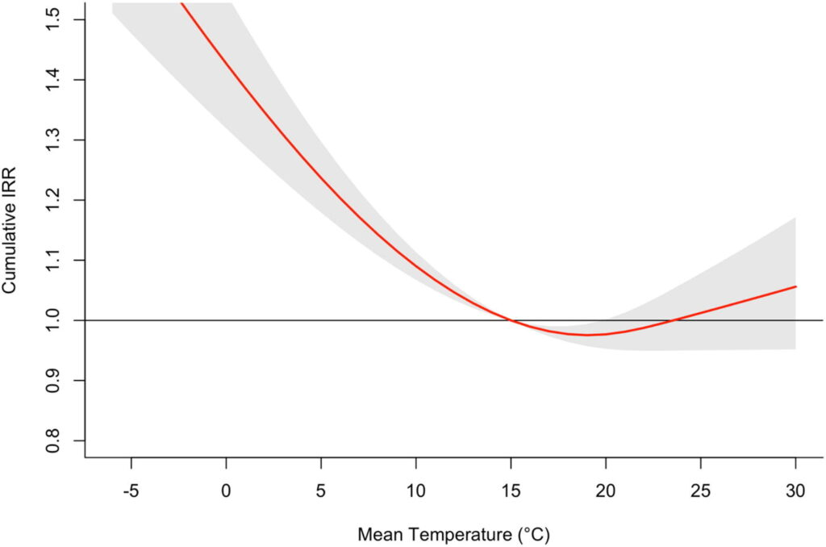 | © Forrás: Budapesti Corvinus Egyetem
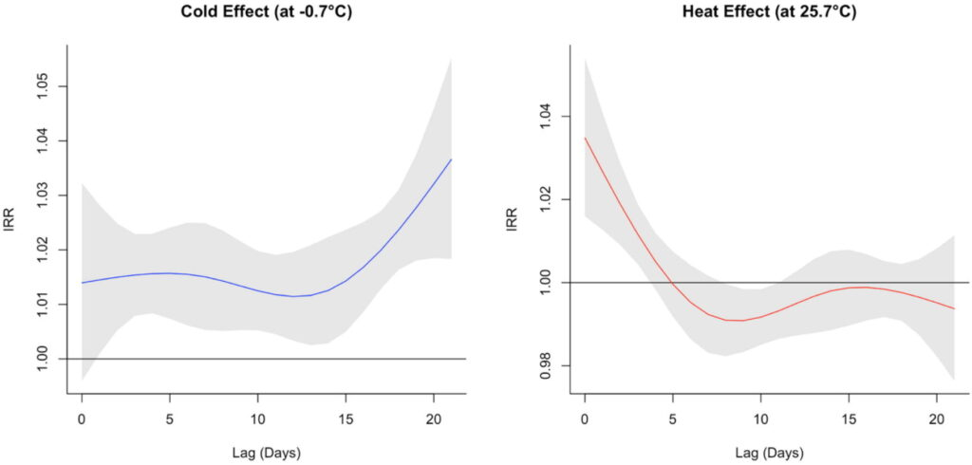 | © Forrás: Budapesti Corvinus Egyetem
Eredeti tartalom: Budapesti Corvinus Egyetem
Továbbította: Helló Sajtó! Üzleti Sajtószolgálat
Ez a sajtóközlemény a következő linken érhető el:

